**Mandato de la Relatora Especial sobre sobre el derecho a la educación**

**LIBERTAD ACADÉMICA Y LIBERTAD DE EXPRESIÓN**

**EN INSTITUTOS EDUCATIVOS**

**CONVOCATORIA DE CONTRIBUCIONES**

Para su próximo informe al Consejo de Derechos Humanos, que se presentará en junio de 2024, la Relatora Especial de las Naciones Unidas sobre el derecho a la educación, Sra. Farida Shaheed, examinará la libertad académica y la libertad de expresión en los institutos educativos.

El informe se basará en el trabajo previo realizado por otros mecanismos de derechos humanos de las Naciones Unidas sobre el tema, en particular la Relatora Especial en la esfera de los derechos culturales, la Relatora Especial sobre la promoción y protección del derecho a la libertad de opinión y de expresión, y el Comité de Derechos Económicos, Sociales y Culturales. Aunque reconoce que no existe un marco internacional de derechos humanos único y exclusivo para el tema, la Sra. Shaheed considerará la libertad académica a través del marco del derecho a la educación. Más concretamente, el informe pretende considerar la libertad académica como parte del derecho a recibir y proporcionar una educación de calidad, en todos los niveles educativos.

La Relatora Especial se propone hacer balance de los retrocesos y avances tanto en el derecho internacional de los derechos humanos como en la legislación y la práctica nacionales con respecto a la definición de la libertad académica, la garantía de su disfrute por todos los agentes pertinentes y la protección frente a ataques e injerencias.

El informe examinará los marcos jurídicos existentes y el contenido normativo de la libertad académica como derecho humano. Considerará los sujetos y titulares de este derecho. También analizará, desde la perspectiva de los derechos humanos, los ataques directos e indirectos y las interferencias con respecto a la libertad académica del personal y los estudiantes, en particular mediante la comercialización, la vigilancia en línea, la financiación, las condiciones de trabajo y estudios y otras cuestiones pertinentes.

|  |  |
| --- | --- |
| **Nombre del país/entidad que envía la información** | **PERÚ**  **Red Nacional de Derechos Humanos** |

**Preguntas**

**Marco general**

* + 1. ¿Cómo se define y protege la libertad académica en la constitución o las leyes de su país, y cuáles son las posibles limitaciones o restricciones? Facilite la cita original y la fuente, así como un resumen de la práctica judicial pertinente, si la hubiere.
    2. ¿Tienen derecho a la libertad de cátedra el personal académico, los profesores y los estudiantes? ¿Existen diferencias en función del nivel educativo? Explíquelo.
    3. ¿Cuáles considera que son (a) los principales retos para la libertad académica y (b) las lagunas en el marco jurídico de protección de la libertad académica?

**Autonomía de los institutos educativos**

* + 1. Explique la autonomía y el autogobierno de que gozan los distintos niveles educativos. Explique en qué consisten la autonomía y el autogobierno. ¿Existen restricciones a la entrada de personal policial o militar en los centros educativos? En caso afirmativo, indique las normas.
    2. Proporcione ejemplos de directrices/códigos de conducta institucionales elaborados para garantizar el respeto de la libertad académica, incluso por parte de agentes externos públicos o privados.

**Financiación**

* + 1. ¿Cómo se regula la financiación, incluida la de la investigación? ¿Es transparente el proceso? ¿Existen garantías de respeto a la libertad académica?
    2. ¿Qué normas y reglamentos protegen la libertad académica de las interferencias de agentes comerciales y patrocinadores financieros, en los distintos niveles de la enseñanza? Explique cómo se abordan los conflictos de intereses que puedan surgir.

**Vigilancia**

* + 1. Sírvase explicar si, y en qué medida, el personal académico y los estudiantes, en todos los niveles de la enseñanza, están sometidos a vigilancia por parte de las autoridades públicas, por ejemplo mediante cámaras in situ o escrutinio en línea. ¿Ha dado lugar esto a restricciones indebidas de la libertad académica y la libertad de expresión en institutos educativos?

**Libertad de expresión en la enseñanza y acceso a los libros**

* + 1. ¿Disfrutan los maestros y profesores, en todos los niveles educativos, de libertad de expresión en su propia enseñanza? ¿Existen limitaciones impuestas, como la de permanecer "neutrales" o la de defender una determinada perspectiva, por ejemplo, en cuestiones religiosas y políticas?

¿Cómo se define y protege la libertad académica en la constitución o las leyes de su país, y cuáles son las posibles limitaciones o restricciones? Facilite la cita original y la fuente, así como un resumen de la práctica judicial pertinente, si la hubiere.

¿Tienen derecho a la libertad de cátedra el personal académico, los profesores y los estudiantes? ¿Existen diferencias en función del nivel educativo? Explíquelo.

¿Cuáles considera que son (a) los principales retos para la libertad académica y (b) las lagunas en el marco jurídico de protección de la libertad académica?

De manera sistemática, tanto desde el Legislativo como desde el Ejecutivo se ha presentado diversos proyectos de ley que pretenden modificar al Ley de Reforma Magisterial en los artículos 18°, 44°, 48°, 49° y 52°, relativos a los requisitos para postular a la Carrera Pública Magisterial (18°), medidas preventivas (44°), cese temporal (48°), destitución (49°) y la inhabilitación (52°).

Entre noviembre de 2023 y febrero de 2024, son tres los proyectos de ley presentados para modificar la Ley N° 29944, Ley de Reforma Magisterial:

Proyecto de Ley N° 6488/2023-CR, presentado el 22 de noviembre de 2023

* Proyecto de Ley N° 6511/2023-PE, presentado el 23 de noviembre de 2023
* Proyecto de Ley N° 7045/2023-PE, presentado el 14 de febrero de 2024

**PROYECTO DE LEY N° 6488/2023-CR**

<https://wb2server.congreso.gob.pe/spley-portal-service/archivo/MTQ1ODc3/pdf>

Fecha de Presentación : 22/11/2023

Proponente : Congreso

Título

**LEY QUE MODIFICA LA LEY N° 29944, LEY DE REFORMA MAGISTERIAL, QUE EXCLUYE DE LA CARRERA PÚBLICA MAGISTERIAL A DOCENTES VINCULADOS A MOVIMIENTOS TERRORISTAS**

Sumilla

PROPONE MODIFICAR LA LEY N° 29944, LEY DE REFORMA MAGISTERIAL, PARA RESTRINGIR QUE PERSONAS CON VINCULACIONES A AGRUPACIONES TERRORISTAS O CONTRARIAS AL RÉGIMEN CONSTITUCIONAL Y DEMOCRÁTICO FORMEN PARTE DEL CUERPO DE DOCENTES QUE PRESTAN SERVICIOS EN INSTITUCIONES Y PROGRAMAS EDUCATIVOS PÚBLICOS DE EDUCACIÓN BÁSICA O TÉCNICO-PRODUCTIVA Y, EN GENERAL, EN CUALQUIERA DE LAS INSTANCIAS DEL SISTEMA EDUCATIVO.

Grupo Parlamentario : Avanza País – Partido de Integración Social

Comisiones : Educación, Juventud y Deporte

Estado Procesal : En Comisión

Este proyecto de ley modifica la Ley N° 29944 en los artículos 18°, 44°, 49° y 52°, relativos a los requisitos para postular a la Carrera Pública Magisterial (18°), medidas preventivas (44°), destitución (49°) y la inhabilitación (52°).

El proyecto de ley es presentado por congresistas del grupo parlamentario Avanza País, siendo el autor principal Alejandro Enrique Cavero Alva, quien tiene el antecedente de haber presentado el proyecto de ley 2951/2022-CR que CREA EL SISTEMA DE VOUCHERS Y MEJORA LA CALIDAD EDUCATIVA NACIONAL.

<https://wb2server.congreso.gob.pe/spley-portal-service/archivo/NDM4Nzc=/pdf>

En ese entonces (septiembre de 2022), el Consejo Nacional de Educación (CNE), órgano especializado, consultivo y autónomo del Ministerio de Educación, emite opinón sobre el sistema de vouchers educativos. Analiza el caso más cercano con un proyecto similar, Chile, donde los resultados iniciales no solo no demostraron mejora; sino que, al igual que en otros países que aplicaron el programa, la segregación entre estudiantes ha persistido. Desde septiembre de 2022, el proyecto de ley está en las Comisiones de Presupuesto y Cuenta General de la República y Educación, Juventud y Deporte

<https://cdn.www.gob.pe/uploads/document/file/4501250/Opini%C3%B3n%20del%20CNE%20sobre%20el%20Proyecto%20de%20Ley%20N%C2%B0%202951-2022-CR.pdf>

Volviendo al proyecto de ley N° 6488/2023-CR, las modificaciones que propone son (en negrita):

*“****Articulo 18. Requisitos para postular a la Carrera Pública Magisterial***

*Para participar en el concurso público de acceso a una plaza vacante se requiere cumplir con los siguientes requisitos:*

*18.1 Requisitos generales:*

*[…]*

***f) No pertenecer, bajo cualquier modalidad, a una organización que se muestre abiertamente contraria al régimen constitucional; no estar vinculado de cualquier forma a agrupaciones terroristas, así como a grupos o movimientos que hagan apología o fomenten cualquier forma de terrorismo, independientemente de la modalidad de organización o asociación que tome.***

*[…]*

***Artículo 44. Medidas preventivas***

*El director de la institución educativa separa preventivamente al profesor y da cuenta al Director de la Unidad de Gestión Educativa Local (UGEL) correspondiente, cuando exista una denuncia administrativa o judicial contra este, por los presuntos delitos de violación contra la libertad sexual, hostigamiento sexual en agravio de un estudiante, apología del terrorismo, delitos de terrorismo y sus formas agravadas, delitos de corrupción de funcionarios, delitos de tráfico ilícito de drogas;* ***así como por tener vinculación con grupo o movimiento que fomente o haga apología al terrorismo en todas sus formas;*** *así como por incurrir en actos de violencia que atenten contra los derechos fundamentales de la persona y contra el patrimonio, que impiden el normal funcionamiento de los servicios públicos. La separación preventiva concluye al término del proceso administrativo o judicial correspondiente.*

*[…]*

***Artículo 49. Destitución***

*Son causales de destitución, la transgresión por acción u omisión de los principios, deberes, obligaciones y prohibiciones en el ejercicio de la función docente, considerado como muy grave. También se consideran faltas o infracciones muy graves, pasibles de destitución, las siguientes:*

*[…]*

***k) Pertenecer, bajo cualquier modalidad, a una organización que se muestre abiertamente contraria al régimen constitucional; o estar vinculado de cualquier forma a agrupaciones terroristas, así como a grupos o movimientos que hagan apología o fomenten cualquier forma de terrorismo, independientemente de la modalidad de organización o asociación que tome.***

***Artículo 52. Inhabilitación***

*La inhabilitación impide al servidor ejercer función docente pública durante un determinado lapso, por haber sido sancionado como consecuencia de la comisión de una falta grave en el ejercicio de su función pública o en su vida privada, que lo hace desmerecedor del ejercicio docente público, tales como:*

***f) El profesor destituido por las conductas establecidas en el literal k) del artículo 49 de la Ley, queda inhabilitado permanentemente para desempeñar labores y prestar servicios en instituciones educativas de la Educación Básica y Educación Técnico-Productiva, públicas y privadas, así como en las demás instancias de gestión educativa descentralizada".***

En la estrategia comunicativa se mencionaba en diversos diarios, portales o sitios web, así como en redes sociales, los titulares:

* “Alejandro Cavero propone inhabilitar a docentes que tengan vínculos con el terrorismo” (Perú 21, Actualizado el 23/11/2023, 06:09 p.m)

<https://peru21.pe/politica/movadef-alejandro-cavero-propone-excluir-a-docentes-que-tengan-vinculos-con-el-terrorismo-minedu-sendero-luminoso-terrorismo-noticia/>

* “Alejandro Cavero presenta proyecto para inhabilitar a profesores vinculados al terrorismo” (Willax, 23 de noviembre del 2023 | 20:17 Hrs)

<https://willax.pe/politica/alejandro-cavero-presenta-proyecto-para-inhabilitar-a-profesores-vinculados-al-terrorismo>

* Congreso: ¡Importante! Plantean inhabilitar a docentes que tengan vínculos con movimientos terroristas (Exitosa Noticias, Actualizado al 23/11/2023)

<https://www.exitosanoticias.pe/politica/congreso-importante-plantean-inhabilitar-docentes-tengan-vinculos-movimientos-terroristas-n114357>

Los cuales mencionan la palabra “terrorismo” que históricamente causa rechazo en la población, y que ya tiene normado el acceso a la carrera pública magisterial y las sanciones a los profesores con denuncias administrativas o judiciales para casos de apología del terrorismo, delitos de terrorismo y sus formas agravadas.

Estos titulares no mencionan, los posibles casos de pertenecer a una organización que se muestre abiertamente contraria al régimen constitucional, cuando el 48 % de peruanos estaría de acuerdo con hacer algunos cambios a la actual Constitución y el 40 % con cambiar a una nueva Constitución (Informe de Opinión del Instituto de Estudios Peruanos, última consulta sobre la Constitución de 1993, noviembre de 2023).

<https://iep.org.pe/wp-content/uploads/2023/11/IEP-Informe-de-Opinion-Noviembre-2023-completo.pdf>

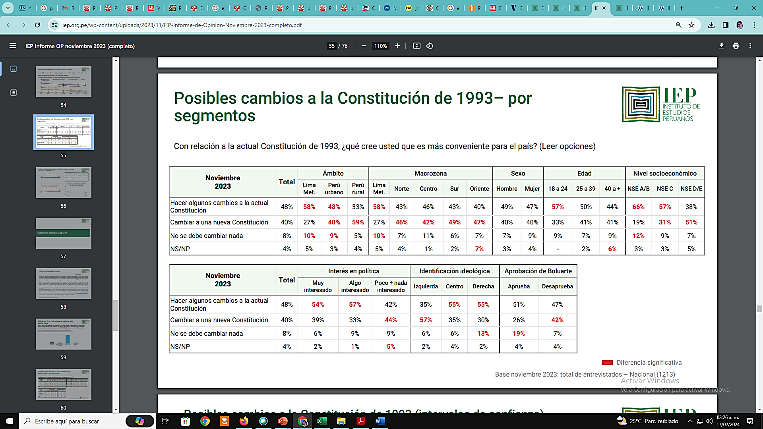

Fuente: Instituto de Estudios Peruanos. Informe de Opinión noviembre 2023. Página 55.

La Defensoría del Pueblo no se ha pronunciado al respecto.

**PROYECTO DE LEY N° 6511/2023-PE**

<https://wb2server.congreso.gob.pe/spley-portal-service/archivo/MTQ3ODU0/pdf>

Fecha de Presentación : 23/11/2023

Proponente : Poder Ejecutivo

Título

**LEY QUE MODIFICA LA LEY N° 29944, LEY DE REFORMA MAGISTERIAL, PARA GARANTIZAR LA NEUTRALIDAD EN EL DESEMPEÑO DE LA FUNCIÓN PÚBLICA DOCENTE**

Sumilla

PROPONE MODIFICAR LA LEY N° 29944, LEY DE REFORMA MAGISTERIAL, EN LO REFERIDO A LAS CAUSALES DE CESE TEMPORAL Y DESTITUCIÓN, CON EL FIN DE GARANTIZAR EL DEBER DE NEUTRALIDAD EN EL DESEMPEÑO DE LA FUNCIÓN PÚBLICA DOCENTE.

Comisiones : - Educación, Juventud y Deporte

- Constitución y Reglamento

Estado Procesal : En Comisión

Este proyecto de ley modifica la Ley N° 29944 en los artículos 48° y 49°, relativos a Cese Temporal (48°) y Destitución (49°). Las modificaciones que propone son (en negrita):

“***Artículo 48.- Cese Temporal***

*Son causales de cese temporal en el cargo, la transgresión u omisión, de los principios, deberes, obligaciones y prohibiciones en el ejercicio de la función docente, considerados como grave.*

*También se considera faltas o infracciones graves, pasibles de cese temporal, las siguientes:*

*(…)*

***g) Realizar actividades de proselitismo político a favor o en contra de organizaciones políticas, autoridades, candidatos o algún movimiento político, alianza o dirigencia política a nivel nacional, regional o local, u opción en consulta, durante el ejercicio de la función docente o haciendo uso de la infraestructura, bienes o recursos públicos de la instancia de Gestión Educativa Descentralizada.***

*(…)*

***j) Exaltar, justificar o enaltecer hechos de violencia que alteren el orden constitucional, durante el ejercicio de la función docente.***

*(…)”*

***“Artículo 49.- Destitución***

*Son causales de destitución, la transgresión por acción u omisión de los principios, deberes, obligaciones y prohibiciones en el ejercicio de la función docente, considerado como muy grave.*

*También se consideran faltas o infracciones muy graves, pasibles de destitución, las siguientes:*

*(…)*

***h) Inducir a estudiantes a participar en actividades de proselitismo político, a favor o en contra de organizaciones políticas, autoridades, candidatos o algún movimiento político, alianza o dirigencia política a nivel nacional, regional o local u opción en consulta, en su condición de profesional de la educación, dentro o fuera del horario laboral, o haciendo uso de la infraestructura, bienes o recursos públicos de la instancia de Gestión Educativa Descentralizada.***

*(…)*

***k) Persuadir u obligar a estudiantes a realizar cualquier tipo de actos que exalten, justifiquen o enaltezcan el orden constitucional, en su condición de profesional de la educación, dentro o fuera del horario laboral.***

*(…)”*

En cuanto a la estrategia comunicacional, se presenta el proyecto de ley a la opinión pública, el 20 de noviembre de 2023, en una conferencia de prensa del Consejo de Ministros.

El 20 de noviembre de 2023, se publica en El Peruano, diario oficial, la nota **“Minedu: proyecto sobre neutralidad docente busca impulsar una cultura de paz”.**

*“El proyecto de ley que garantizará la neutralidad en el desempeño de la función docente, aprobado hoy por el Poder Ejecutivo en Consejo de Ministros, busca contribuir con una cultura de paz que tanto se necesita en el Perú, manifestó la ministra de Educación, Miriam Ponce.”* Es así como inicia la nota.

*“Agregó que el objetivo real de este proyecto contribuir a que los docentes se concentren en el desarrollo de las competencias, capacidades, habilidades y aptitudes de los estudiantes.*

*Manifestó que este proyecto de ley se aprobó hoy, 20 de noviembre, en el marco del Día de los derechos de los niños, niñas y adolescentes.”*

<https://elperuano.pe/noticia/228339-minedu-proyecto-sobre-neutralidad-docente-busca-impulsar-una-cultura-de-paz>

El mismo 20 de noviembre de 2023, se publica en El Peruano, diario oficial, la nota **“Ejecutivo propone sanción ejemplar para docentes que hagan apología de la violencia en las escuelas”.** La nota inicia: *“El Gobierno aprobó este lunes el proyecto de ley que sancionará de manera ejemplar a los docentes que realicen apología de ideologías violentas o proselitismo político en las instituciones escolares, todo esto con la finalidad de proteger a los menores y garantizar la neutralidad en el ejercicio docente.”*

<https://www.elperuano.pe/noticia/228336-ejecutivo-propone-sancion-ejemplar-para-docentes-que-hagan-apologia-de-la-violencia-en-las-escuelas>

El 21 de noviembre de 2023, se publica en El Peruano, diario oficial, la nota **“Ejecutivo garantizará neutralidad en docentes”.** Se anuncia modificaciones a la Ley 29944. Ley de Reforma Magisterial con sanciones que van desde el cese temporal a la destitución.

<https://elperuano.pe/noticia/228370-ejecutivo-garantizara-neutralidad-en-docentes#:~:text=20%2F11%2F2023%20El%20Ejecutivo,p%C3%BAblica%20docente%20con%20absoluta%20imparcialidad>.

En diversos medios, tanto estatales como comerciales, tanto en portales o sitios web como en redes sociales, la noticia se presenta resaltando prohibiciones y amenazas por varios días:

**“Alberto Otárola: Habrá ‘sanción ejemplar’ para profesores que difundan ideologías en las escuelas”.** (Caretas, 20 de noviembre de 2023)

<https://caretas.pe/politica/alberto-otarola-habra-sancion-ejemplar-para-profesores-que-difundan-ideologias-en-las-escuelas/>

**“Jefe del Gabinete anuncia sanciones para garantizar neutralidad en función” docente** (ANDINA/Prensa Presidencia, 20 de noviembre de 2023, 16:23)

<https://andina.pe/agencia/noticia-jefe-del-gabinete-anuncia-sanciones-para-garantizar-neutralidad-funcion-docente-963632.aspx>

**“Consejo de Ministros aprueba sancionar a maestros que realicen apología a ideologías de violencia”** (El Comercio, 20 de noviembre de 2023)

<https://elcomercio.pe/politica/gobierno/alberto-otarola-consejo-de-ministros-aprueba-sancionar-a-maestros-que-realicen-apologia-a-ideologias-de-violencia-ley-de-reforma-magisterial-ultimas-noticia/>

**“Ejecutivo propone sancionar a maestros que hagan ‘apología de la violencia’”** (Infobae, 21 de noviembre de 2023, 00:05 a.m.)

<https://www.infobae.com/america/agencias/2023/11/21/el-gobierno-de-peru-propone-sancionar-a-maestros-que-hagan-apologia-de-la-violencia/>

**Gobierno emitirá norma que prohibirá a profesores realizar apología en colegios** (Gestión, 20 de noviembre de 2023, 05:35 p.m.)

<https://gestion.pe/peru/politica/gobierno-emitira-norma-que-prohibira-a-profesores-realizar-apologia-en-colegios-noticia/?ref=gesr>

**“CONGRESO: PROYECTO PROPONE SANCIONAR A DOCENTES POR PROSELITISMO POLÍTICO O INCITAR A LA VIOLENCIA”** (Panamericana, 26 de noviembre de 2023)

<https://panamericana.pe/politica/397094-congreso-proyecto-propone-sancionar-docentes-proselitismo-politico-incitar-violencia>

**“Ejecutivo plantea sancionar a docentes por proselitismo político o incitar a la violencia”** (Andina, 26 de noviembre de 2023, 06:00)

<https://andina.pe/agencia/noticia-ejecutivo-plantea-sancionar-a-docentes-proselitismo-politico-o-incitar-a-violencia-964352.aspx>

**“Ejecutivo plantea sancionar a docentes por proselitismo político o incitar a la violencia”.** (Canal N, 26 de noviembre de 2023, 06:44)

<https://canaln.pe/actualidad/ejecutivo-plantea-sancionar-docentes-proselitismo-politico-incitar-violencia-n468300>

El 23 de noviembre de 2023 se presenta el proyecto de ley al Congreso de la República. La Defensoría del Pueblo no se ha pronunciado al respecto.

**PROYECTO DE LEY N° 7045/2023-PE**

<https://wb2server.congreso.gob.pe/spley-portal-service/archivo/MTY0MTk5/pdf>

Fecha de Presentación : 14/02/2024

Proponente : Poder Ejecutivo

Título

**LEY QUE MODIFICA LA LEY N° 29944, LEY DE REFORMA MAGISTERIAL, PARA ASEGURAR QUE LAS ACTIVIDADES PROFESIONALES SE DESARROLLEN EN BASE A UNA CULTURA DE PAZ Y CON RESPETO A LOS DERECHOS HUMANOS**

Sumilla

PROPONE MODIFICAR LOS ARTÍCULOS 18, 44 Y 49 DE LA LEY N° 29944, LEY DE REFORMA MAGISTERIAL, EN LO REFERIDO A LOS REQUISITOS PARA POSTULAR A LA CARRERA PÚBLICA MAGISTERIAL, LAS MEDIDAS PREVENTIVAS Y LA DESTITUCIÓN.

Comisiones : Educación, Juventud y Deporte

Estado Procesal : Presentado

18°, 44°, 49° y 52°, relativos a los requisitos para postular a la Carrera Pública Magisterial (18°), medidas preventivas (44°), destitución (49°) y la inhabilitación (52°).

Este proyecto de ley modifica la Ley N° 29944 en los artículos 18°, 44° y 49°, relativos a los requisitos para postular a la Carrera Pública Magisterial (18°), medidas preventivas (44°) y Destitución (49°). Las modificaciones que propone son (en negrita):

*“****Articulo 18. Requisitos para postular a la Carrera Pública Magisterial***

*Para participar en el concurso público de acceso a una plaza vacante se requiere cumplir con los siguientes requisitos:*

*18.1 Requisitos generales:*

*(…)*

***f) No ser a título personal o integrante, miembro, afiliado, representante, o pertenecer a una organización, movimiento, o cualquier forma de agrupación cuya ideología o actos sean contrarios al orden constitucional, al sistema democrático y/o al respeto a los derechos humanos.***

***El reglamento regula este requisito respetando el principio de legalidad.”***

*(…)*

“***Artículo 44. Medidas preventivas***

*El director de la institución educativa separa preventivamente al profesor y da cuenta al Director de la Unidad de Gestión Educativa Local (UGEL) correspondiente, cuando exista una denuncia administrativa o judicial contra este,* ***por la causal de destitución establecida en el literal k) del artículo 49 de la Ley, o por*** *los presuntos delitos de violación contra la libertad sexual, hostigamiento sexual en agravio de un estudiante, apología del terrorismo, delitos de terrorismo y sus formas agravadas, delitos de corrupción de funcionarios, delitos de tráfico ilícito de drogas; así como por incurrir en actos de violencia que atenten contra los derechos fundamentales de la persona y contra el patrimonio, que impiden el normal funcionamiento de los servicios públicos.*

*La separación preventiva concluye al término del proceso administrativo o judicial correspondiente.”*

*(…)*

***Artículo 49. Destitución***

*Son causales de destitución, la transgresión por acción u omisión de los principios, deberes, obligaciones y prohibiciones en el ejercicio de la función docente, considerado como muy grave.*

*También se consideran faltas o infracciones muy graves, pasibles de destitución, las siguientes:*

1. *No presentarse a la evaluación de desempeño docente sin causa justificada.*
2. *Haber sido condenado por delito doloso.*
3. *Haber sido condenado por delito contra la libertad sexual, apología del terrorismos o delito de terrorismo o sus formas agravadas.*

*(…)*

*k) Ser a título personal o integrante, miembro, afiliado, representante, o pertenecer a una organización, movimiento o cualquier forma de agrupación cuya ideología o actos sean contrarios al orden constitucional, al sistema democrático y/o al respeto a los derechos humanos.*

***El reglamento regula esta causal, respetando el principio de legalidad y el debido proceso***

***(…)”***

En cuanto a la estrategia comunicacional, esta vez el Ejecutivo se toma mucho más tiempo entre la presentación del proyecto de ley a la opinión pública, el lunes 5 de febrero de 2024, en una conferencia de prensa del Consejo de Ministros, y la presentación del mismo al Congreso, realizada el miércoles 14 de febrero de 2024. Esto ha generado diversas expresiones en medios y redes sociales, promoviendo la polarización en la ciudadanía, lo que se evidencia en las publicaciones día a día.

La publicaciones están ordenadas cronológicamente:

El 5 de febrero de 2024, se publica en El Peruano, diario oficial, la nota titulada **“Gobierno aprueba proyecto de ley para cese inmediato de profesores con ideología violentista”.** En la bajada registra: “Requisito para ingresar a la Carrera Pública Magisterial será no pertenecer a movimientos que contravengan los principios constitucionales.”

<https://www.elperuano.pe/noticia/235166-gobierno-aprueba-proyecto-de-ley-para-cese-inmediato-de-profesores-con-ideologia-violentista>

**“Premier Otárola sobre ley contra docentes pertenecientes a ideologías violentistas: ‘Se hará un cese inmediato’”** (ATV.pe , 5 de febrero de 2024)

<https://www.atv.pe/noticia/premier-otarola-sobre-ley-contra-docentes-pertenecientes-a-ideologias-violentistas-se-hara-un-cese-inmediato>

**“Consejo de Ministros aprueba proyecto para cese de maestros que vulneren valores cívicos”** (ANDINA/Difusión, 5 de febrero de 2024)

<https://andina.pe/agencia/noticia-consejo-ministros-aprueba-proyecto-para-cese-maestros-vulneren-valores-civicos-973219.aspx>

**“Aprueban cese inmediato de docentes cuyas ideologías no concuerden con la Constitución”** (Correo, Actualizado 5 de febrero de 2024, 03:57 p.m.)

<https://diariocorreo.pe/politica/aprueban-el-cese-inmediato-de-docentes-cuyas-ideologias-no-concuerden-con-la-constitucion-noticia/?ref=dcr>

**“PCM APRUEBA PROYECTO DE LEY PARA DESPEDIR A MAESTROS CON 'IDEOLOGÍA VIOLENTISTA'”** (Panamericana, 5 de febrero de 2024)

<https://panamericana.pe/politica/403096-pcm-aprueba-proyecto-ley-despedir-maestros-vulneren-valores-civicos>

**“Ejecutivo plantea cesar ‘por falta muy grave’ a docentes que enseñen ‘ideologías que contravienen la Constitución’"** (RPP, 5 de febrero de 2024, 3:59 p.m.)

<https://rpp.pe/politica/gobierno/poder-ejecutivo-plantea-cesar-a-docentes-que-ensenen-ideologias-que-contravienen-la-constitucion-noticia-1532214>

**“Maestros: Gobierno aprueba proyecto que dispone cese de maestros que promueven ideologías ‘contrarias a la Constitución’”** (Agendapaís.com, 5 de febrero de 2024)

<https://agendapais.com/educacion/maestros-gobierno-aprueba-proyecto/>

**“GOBIERNO APRUEBA PROYECTO DE LEY PARA CESE INMEDIATO DE PROFESORES CON ‘IDEOLOGÍA VIOLENTISTA’”** (PymeTV, 6 de febrero de 2024, 12:02)

<https://pymetv.pe/gobierno-aprueba-proyecto-de-ley-para-cese-inmediato-de-profesores-con-ideologia-violentista>

**“APRUEBAN PROYECTO DE LEY PARA EL CESE INMEDIARO DE FUNCIONES PARA DOCENTES QUE IMPARTAN UNA IDEOLOGÍA DIFERENTE A LA CONSTITUCIÓN DE FUJIMORI”** (Contigopiura, 6 de febrero de 2024)

<https://www.tiktok.com/@contigopiura/video/7332501734876794118>

**“Desde Puno rechazan proyecto de ley que dispone el cese de docentes que difundan ideologías contrarias a la Constitución”** (Pachamama Radio, 6 de febrero de 2024)

<https://pachamamaradio.org/desde-puno-rechazan-proyecto-de-ley-que-dispone-el-cese-de-docentes-que-difundan-ideologias-contrarias-a-la-constitucion/>

**“Rechazan proyecto de ley de cese de docentes por ideología”** (Diario Sin Fronteras, 7 de febrero de 2024)

<https://diariosinfronteras.com.pe/2024/02/07/rechazan-proyecto-de-ley-de-cese-de-docentes-por-ideologia/>

**“Diana Seminario: ‘Maestros con ideologías violentistas serán cesados ¿Qué significa esto? VIDEOCOLUMNA’”** (El Comercio, 8 de febrero de 2024)

<https://elcomercio.pe/politica/diana-seminario-maestros-con-ideologias-violentistas-seran-cesados-que-significa-esto-videocolumna-mirada-de-fondo-proyecto-sendero-luminoso-radicales-jueves-8-de-febrero-noticia/?ref=ecr>

**“Medida de fuerza contra la violencia terrorista”** (Lima Gris, 11 de febrero de 2024)

<https://limagris.com/medida-de-fuerza-contra-la-violencia-terrorista/>

**“Ley de Reforma Magisterial: Conoce el proyecto para el cese de maestros con ideologías contrarias a la Constitución”** (Educacionenred.pe, 14 de febrero de 2024)

<https://noticia.educacionenred.pe/2024/02/ley-reforma-magisterial-conoce-proyecto-para-cese-maestros-ideologias-contrarias-293021.html>

El mismo título de la norma, atentatoria contra los derechos humanos de los docentes, propone el respeto a los derechos humanos, lo cual es una incoherencia.

Diversos colectivos de maestros y el sindicato se han pronunciado respecto a este proyecto de ley.

EQUIPOS DOCENTES DEL PERÚ – EDOP:

**PROPUESTA QUE VIOLENTA DIMENSIÓN CIUDADANA DE EDUCADORES**

Disponible en la cuenta de Facebook del colectivo: <https://www.facebook.com/share/p/8CWhCDHEMzyxR5Xi/?mibextid=oFDknk>

FORO EDUCATIVO:

**COMUNICADO “EN DEFENSA DE LA DEMOCRACIA Y LA CONCIENCIA CRÍTICA”**

Disponible en la cuenta de Facebook del colectivo:

<https://www.facebook.com/share/p/udTf8ghATLjCy32S/?mibextid=xfxF2i>

**El secretario general del Sindicato Unitario de Trabajadores en la Educación del Perú (SUTEP), fundado en 1972, en entrevista radial/televisiva**, califica la propuesta efectista, reiterativa, pues ya está establecida en la legislación los casos de terrorismo. Refiriéndose al respeto a la Constitución se refirió a la firma del convenio colectivo, con el cual el sindicato ha cumplido, mientras el Ejecutivo, Primer Ministro y Ministra de Educación omitieron el cumplimiento del mismo.

Su posición es de rechazo a aquellos que actúen contra el estado de derecho.

Manifiesta que le resulta extraño que tanto el Primer Ministro, así como la Ministra de Educación, declaren sobre este proyecto de ley, ya que la Constitución protege el derecho fundamental de la libertad de credo e ideología. Al ser consultado por el entrevistador, sobre cómo se identifica a una organización como violentista. El dirigente sindical, califica de “vacío” los argumentos de la Ministra de Educación. Se menciona que es militante del Partido Comunista Patria Roja (que propone una nueva Constitución).

Plantea como un elemento a tener en cuenta la posibilidad de que el gobierno, al tener una lógica de ataque a la protesta social, tienda a generar legislación que impida el derecho de opinión no solo de los docentes sino de cualquier persona. Afirma también que para nadie es un secreto que hay un cuestionamiento muy severo a la forma cómo se conduce el país, lo que se ve en las encuestas con un rechazo al Ejecutivo superior al 85 %. Cuestiona si por referirse a estos aspectos, un ciudadano va a ser cuestionado, criticado, o van a legislar para silenciarlo. “Toda legislación cuando es consensuada asegura que su lectura, su interpretación, no genere dificultades”.

Disponible en YouTube:

<https://www.youtube.com/watch?v=nSuM2R3H8KU>

En nuestro país, hay dos Colegios de Profesores del Perú, que comparten nombre y logo. Ninguno se ha pronunciado al respecto.

La Defensoría del Pueblo no se ha pronunciado al respecto.

* + 1. Sírvase explicar en qué medida los maestros y profesores de los distintos niveles educativos pueden elegir manuales escolares y otros libros/recursos para la enseñanza, y las razones de cualquier restricción al respecto. ¿Se ha prohibido algún libro/material específico, incluso en las bibliotecas escolares, y, alternativamente, es obligatorio algún material? En caso afirmativo, ¿por qué?

**CASO 1:**

**MINISTERIO DE EDUCACIÓN Y MATERIALES EDUCATIVOS:**

**POCA O NULA PARTICIPACIÓN DE LOS DOCENTES DE AULA.**

En las instituciones educativas públicas de Educación Básica Regular, Educación Básica Alternativa, Educación Básica Especial, Educación Intercultural Bilingüe y Educación Rural es el Estado el responsable de la distribución y entrega del material educativo a usarse en las aulas de cada nivel y modalidad educativa.

Dotación de materiales educativos

Dotación 2024

<https://repositorio.minedu.gob.pe/handle/20.500.12799/9837>

Resolución Viceministerial N° 053-2019-MINEDU del 12MAR2019 LINEAMIENTOS PARA LA DOTACIÓN DE MATERIALES EDUCATIVOS PARA LA EDUCACIÓN BÁSICA

<https://cdn.www.gob.pe/uploads/document/file/298721/RVM_N__053-2019-MINEDU.pdf?v=1552577422>

*“7. Lineamientos*

*7.1 Materiales educativos de calidad y pertinentes a los procesos pedagógicos*

*7.1.1 Definición y propósitos de los materiales educativos*

*Los materiales educativos son recursos de diversa naturales que se utilizan en los procesos pedagógicos con el fin de que los estudiantes desarrollen de manera autónoma, reflexiva e interactiva sus aprendizajes.*

*Los materiales educativos tienen como propósito favorecer el proceso de enseñanza y aprendizaje, considerando las características de los estudiantes coadyuvando así al desarrollo de las competencias definidas en el Currículo Nacional vigente, sus orientaciones pedagógicas y enfoques. Contribuyen a la práctica pedagógica del docente y de otros actores educativos.”*

Modifican los “Lineamientos para la dotación de materiales educativos para la Educación Básica”, aprobados mediante Resolución Viceministerial N° 053-2019-MINEDU

RESOLUCIÓN VICEMINISTERIAL N° 063-2023-MINEDU del 22MAY2023

*(…)*

*Los materiales educativos tienen como propósito favorecer el proceso de enseñanza y aprendizaje, considerando las características de los estudiantes, coadyuvando así al desarrollo de las competencias definidas en el Currículo Nacional vigente, sus orientaciones pedagógicas y enfoques.*

En el Decreto Supremo que aprueba el Reglamento de la Ley N° 31498, Ley que impulsa la calidad de los materiales y recursos educativos en el Perú, DECRETO SUPREMO Nº 015-2023-MINEDU del 29SEP2023, la participación de los profesores es opcional, no es obligatoria.

<https://www.gob.pe/institucion/minedu/normas-legales/4710492-015-2023-minedu>

*“CAPÍTULO VI*

*PARTICIPACIÓN DE LOS PROFESORES*

*Artículo 15.- Facultad de participación de los profesores*

*15.1 La participación de los profesores en el procedimiento regulado en el presente reglamento* ***es facultativa.***

*15.2 La entidad pública, a través de su portal institucional, comunica la programación multianual de materiales y recursos educativos, a fin de que los profesores a través de sus organizaciones sindicales y asociaciones de naturaleza profesional constituidas y reconocidas conforme a ley, soliciten su participación en el proceso de elaboración de los contenidos de los materiales y recursos educativos.*

*15.3 El proceso para la participación de los profesores en la elaboración de contenidos de los materiales y recursos educativos se encuentra sujeto al procedimiento establecido en el capítulo V del presente reglamento, según corresponda.”*

**CASO 2.**

**LEY Nº 31498 - LEY QUE IMPULSA LA CALIDAD DE LOS MATERIALES Y RECURSOS EDUCATIVOS EN EL PERÚ.**

<https://www.drepuno.gob.pe/web/archivos/2022/IMAGEN/REPORTE%20NORMATIVO/LEY%20N%C2%BA%2031498.pdf>

Ante la negativa del Ejecutivo, esta ley fue aprobada por insistencia por el Congreso de la República el 25 de mayo de 2022.

Supuestamente, impulsa la calidad de los materiales y recursos educativos, sin embargo, otorga facultades a las organizaciones civiles *“para supervisar y vetar contenidos de nivel inicial, primario y secundario. Al igual que otras normas dadas por este poder del Estado, fue redactada sin tomar en cuenta la opinión técnica del Ministerio de Educación ni de la Defensoría del Pueblo. "El nivel de control que esta ley les otorga no tiene precedentes y supone un riesgo para la educación independiente", señala el investigador de Human Rights Watch Cristian González. También resalta que en un contexto polarizado como el actual, la ley podría emplearse para limitar la información sobre cualquier otro tipo de cuestiones vinculadas a derechos humanos.”*

<https://ojo-publico.com/4231/el-peru-amenaza-la-educacion-sobre-derechos-humanos#:~:text=La%20Ley%2031498%20%E2%80%94aprobada%20por,nivel%20inicial%2C%20primario%20y%20secundario>.

*“La aprobación de esta norma implica un grave retroceso en la garantía del derecho humano a la educación de calidad y libre de discriminación, con contenidos educativos destinados a desarrollar competencias basadas en ciencia y evidencias, que promuevan soluciones sostenibles para prevenir la violencia basada en género, los embarazos en adolescentes, la violencia en las instituciones educativas y la mortalidad materna de niñas y adolescentes. Y así mismo que contribuyan a transformar prácticas culturales arraigadas que profundizan las desigualdades y obstaculizan el desarrollo integral y pleno de la niñez y adolescencias sobre todo de las zonas rurales y amazónicas de nuestro país.*

*Esta Ley ha generado un rotundo rechazo en instituciones como la Defensoría del Pueblo* (con la Defensora Eliana Revollar), *el Foro Educativo, el Consejo Nacional de Educación, así como en diversas organizaciones de la sociedad civil. A nivel internacional la Organización de los Estados Americanos, expresa su preocupación al considerar “que supone un grave revés para el derecho de niñas, niños y adolescentes recibir una educación básica de calidad, libre de discriminación y de estereotipos de género “. En esa línea Amnistía Internacional califica como una grave amenaza al derecho de niñas, niños y adolescentes a recibir una educación basada en la igualdad, que garantice su derecho a la educación sexual integral“.*

<https://tarea.org.pe/ley-n-31498-norma-conservadora-que-va-en-contra-de-derechos-adquiridos/>

**CASO 3.**

**CONSTITUCIÓN POLÍTICA DEL PERÚ PARA ESCOLARES. FONDO EDITORIAL DEL CONGRESO DE LA REPÚBLICA.**

**Este es un caso de intromisión del Congreso de la República en la elaboración de material educativo que registra información falsa o tendenciosa.**

El 11 de julio de 2023, el Centro de Noticias del Congreso publicó la nota **“Fondo Editorial del Congreso presentó libro Constitución Política del Perú para escolares”**

<https://comunicaciones.congreso.gob.pe/noticias/fondo-editorial-del-congreso-presento-libro-constitucion-politica-del-peru-para-escolares/>

*“En la Sala José Quiñones del Palacio Legislativo, el Fondo Editorial del Congreso de la República (FEC), en conjunto con la Primera Vicepresidencia del Parlamento, presentó el libro Constitución Política del Perú para escolares con el propósito de dar a conocer los deberes y derechos ciudadanos a niños y jóvenes a través de una versión ilustrada, con textos entretenidos y de lectura sencilla.*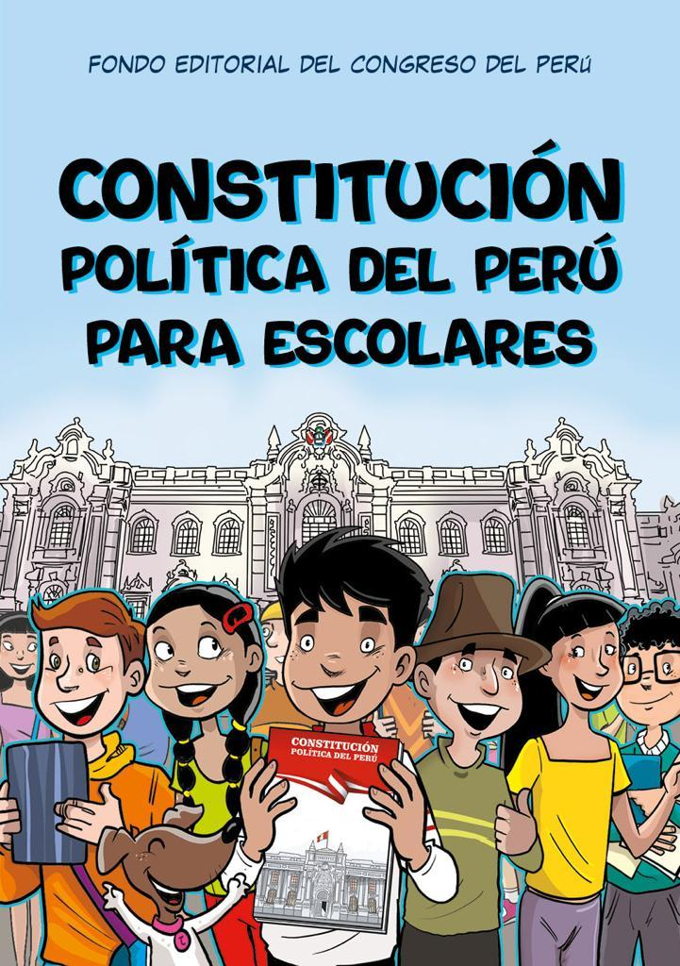

*“Ponemos a disposición de la comunidad escolar este texto que servirá para que los alumnos puedan conocer lo que las leyes les exigen a todos los integrantes de nuestra sociedad, de manera más amigable”, indicó la jefa del Fondo Editorial del Congreso, Milagros Takayama Jiménez.*

*Asimismo, señaló que el presente documento servirá como herramienta formativa en los distintos colegios de todo nuestro país para promover una sociedad de paz con respeto a las normas que garantiza la democracia firme y estable.*

*Por su parte, la primera vicepresidenta del Congreso y presidenta del Consejo del FEC, Martha Moyano (FP), se dirigió a los estudiantes presentes para manifestarles la importancia de la Constitución de los 90 para solucionar el complicado contexto que atravesaba el país como el terrorismo y la crisis económica a raíz de la inflación.*

*“Queremos que la Constitución llegue a los escolares. Es por ello, que se hizo en un estilo comic. Espero lo puedan leer y debatir entre ustedes. A los profesores, espero puedan orientar a sus alumnos en la trascendencia de su significado”, agregó Moyano Delgado.*

*Finalmente, el presidente de la Comisión de Constitución y Reglamento, Hernando Guerra García (FP), manifestó que para asegurar la democracia y poder elegir a nuestros representantes es prioritario contar con una Carta Magna.*

*“Cuando en un país no hay Constitución, no hay reglas y no nos entendemos. Este texto les permitirá conocer nuestra historia y por qué la democracia se tiene que mantener para que nunca más vuelvan esas épocas donde uno salía de su casa y quizá podía no regresar”, aseguró Guerra García.*

*La presentación contó con la participación de alumnos de diversos colegios de la capital y el coro de la orquesta sinfónica de la Municipalidad Distrital de Chancay quienes entonaron el Himno Nacional del Perú.*

La intromisión del Congreso de la República en la elaboración de material educativo, con información falsa o tendenciosa, no se sujeta a las normas específicas al respecto, pues es el Ministerio de Educación, como se ha citado anteriormente, o las Direcciones Regionales de Educación las instituciones responsable de estos materiales.

En este material también se registra el Golpe de Estado de 1992, realizado por Alberto Fujimori Fujimori. En este aspecto, en la publicación:

* Se sostiene que el expresidente Alberto Fujimori “dejó sin efecto la Constitución de 1979 el 5 de abril de 1992, a fin de devolvernos la paz y reconstruir la economía del país.”
* El momento del Golpe de Estado, es registrado como “Mensaje al país que dio un giro histórico”.
* No se registra que Alberto Fujimori por este golpe de Estado fue condenado internacionalmente y que devino en sentencia judicial;
* Pretende justificar el Golpe de Estado con el argumento de “aceptación popular”, falseando la realidad.
* No registra que por ley N.º 27600 del 15 de diciembre del 2001 promulgada por Alejandro Toledo, el Congreso de la República retiró la firma de Fujimori de la Constitución, sin perjuicio de mantener la vigencia de esta, como gesto político ante la población por tratarse de un presidente vacado por incapacidad moral permanente.
* A lo largo de los contenidos, se evidencia apología a un delincuente ya que *“exalta, justifica, enaltece o hace propaganda de un delito o a la persona condenada como su autor o partícipe”*, lo cual configura el delito de Apología, según el artículo 316 del Código Penal vigente.

La Red Nacional de Derechos Humanos realiza el 8 de septiembre de 2023, el Foro virtual #ConMiEducaciónNoTeMetas , con la participación en el panel de experimentados profesionales, una docente, una psicóloga y un abogado que analizan los aspectos pedagógicos, psicológicos y legales alrededor de este material, considerado atentatorio a la formación integral de nuestros escolares al exaltar, justificar, enaltecer a una persona condenada por autoría de delitos, tergiversar la historia con información falsa y promover los antivalores en nuestra población estudiantil.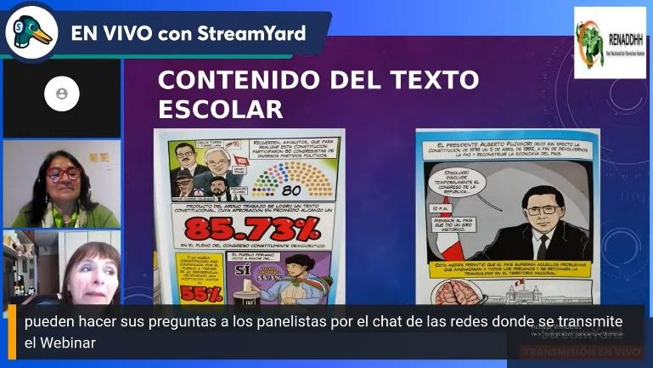

<https://www.youtube.com/watch?v=V2MqzUWx6B4>

**Cómo enviar información**

Las contribuciones deberán enviarse por correo electrónico a más tardar **el 2 de febrero de 2024 a** [hrc-sr-education@un.org](mailto:hrc-sr-education@un.org), utilizando el título del correo electrónico: "Presentación: Libertad académica".

Por favor, seleccione y responda a las preguntas más relevantes para su entidad. Por favor, limite sus respuestas a **3.000 palabras** y adjunte anexos cuando sea necesario. Para facilitar su consideración, envíe las respuestas en un documento Word y en inglés, francés, ruso o español. **Por favor, especifique claramente la entidad que realiza la contribución en el propio documento y añada números de párrafo**.

Todas las aportaciones recibidas se publicarán en el sitio web de la ACNUDH. Por favor, indique si tiene alguna objeción respecto a que su respuesta se publique en el sitio web de la ACNUDH.